**Инвариантная самостоятельная работа №9**

**Дисциплина:** Мировые информационные ресурсы и цифровые библиотеки

**Работу выполнила:** Белорукова Елизавета Игоревна

Студентка 4 курса, ИВТ, 1 подгруппа

На сайте Музея Ван Гога я нашла свою любимую картину «Ночное небо».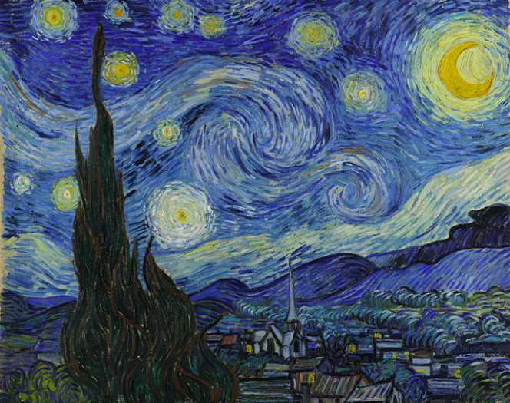

Ночное небо Ван Гога — это поле бурлящей энергии. Под взрывающимися звездами деревня - место спокойного порядка. Землю и небо соединяет подобный пламени кипарис, дерево, которое традиционно ассоциируется с кладбищами и трауром. Но смерть не была для Ван Гога зловещей. «Взгляд на звезды всегда заставляет меня мечтать, - сказал он. - Почему, я спрашиваю себя, не должны ли сияющие точки неба быть такими же доступными, как черные точки на карте Франции? Так же, как мы едем на поезде до добираемся до Тараскона или Руана, мы берем смерть, чтобы достичь звезды».

Художник написал о своем опыте своему брату Тео: «Этим утром я увидел из окна страну, задолго до восхода солнца, только с утренней звездой, которая выглядела очень большой». Эта утренняя звезда, или Венера, может быть большой белой звездой слева от центра в «Звездной ночи». Деревня, напротив, изобретена, а шпиль церкви напоминает родину Ван Гога, Нидерланды. Картина, как и ее дневной спутник, «Оливковые деревья», основана на воображении и памяти. Оставив импрессионистскую доктрину истины природе в пользу беспокойного чувства и насыщенного цвета, как на этой сильно заряженной картине, Ван Гог сделал свою работу пробным камнем для всей последующей экспрессионистской живописи.

* Название: The Starry Night
* Создатель: [Vincent van Gogh](https://artsandculture.google.com/entity/m07_m2)
* Дата создания: 1889
* Место создания: Saint-Rémy-de-Provence